TRAVEL  INTELLIGENCE  01  PROJECT  PROPOSAL | ROAMSYNC  RoamSync  多智能体旅行助手项目策划书  让行前规划、旅中执行、预算管理与临时调整，  在同一份旅行状态中持续同步。  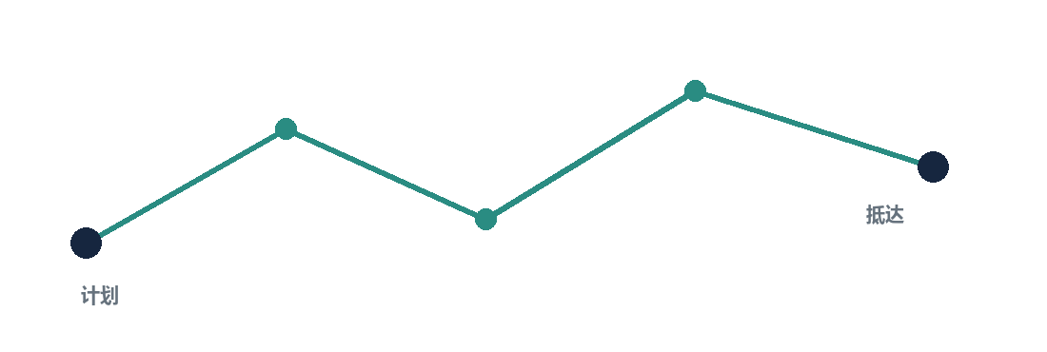  作者  严峰

内容提要
定位 | RoamSync 不是一次性生成攻略的工具，而是一套持续读取真实旅行状态、给出候选调整并等待用户确认的双端旅行助手。

01 | 项目概述与选题理由 | 为什么做，以及它准备解决什么问题
02 | 用户需求与竞品调研 | 从完整旅行链路分析现有产品的空缺
03 | 产品功能与一期边界 | 两周内必须形成的可用闭环
04 | 技术架构与 Agent 设计 | 双端、后端、数据和多智能体如何协同
05 | 两周开发计划与验收标准 | 复用优先的逐日安排与可验证结果
06 | 风险控制、项目价值与后续发展 | 数据、许可、成本与后续迭代方向

一期效果概览
一期完成后，用户可以在 Web 端创建旅行、设置总预算并生成带来源的出发前方案；到达目的地后，可在 Android 端查看今日行程、点击说话记录消费，并根据时间、位置、天气和剩余预算请求调整。系统不会直接替用户改写正式计划，而是先展示调整前后的差异，待用户确认后再同步到双端。

01 项目概述与选题理由

1.1 选题意愿
旅行真正麻烦的部分，往往不是在出发前列出一张景点清单，而是计划开始执行以后，预算、时间、体力和现场信息不断变化。现有工具可以分别完成查景点、做攻略、记账或导航，却很少长期维护同一份旅行状态。RoamSync 的选题由此产生：把这些环节连成一条可持续更新的个人旅行链路，让助手不仅能回答问题，也能理解旅行进行到了哪里。
项目重点放在穷游场景。用户需要随时知道今天还能花多少钱、总预算是否偏离、剩余时间适合去哪，以及临时休息或天气变化后怎样调整。预算约束不是附加功能，而是规划过程中的硬条件；动态调整也不是重新生成整份攻略，而是在保留已完成活动的前提下，重排仍有可能执行的部分。

1.2 项目目标
- 建立从行前规划到旅中执行的连续状态，避免攻略、消费记录和现场决策彼此脱节。
- 以真实预算、真实位置和可追溯信息为依据，给出可以执行的建议，而不是只提供语言流畅的答案。
- 同时提供 Android 与 Web 端：移动端承担旅中操作，Web 端承担集中规划和信息复核。
核心 | RoamSync 的差异不在于生成更长的攻略，而在于计划发生变化后，仍能依据事实继续工作。

02 用户需求与竞品调研

2.1 真实使用链路
用户创建旅行并设定预算后，先搜索目的地信息，生成出发前攻略和酒店候选；旅行开始后，系统持续记录消费、活动进度和当前位置。当午睡、降雨、交通延误或临时超支打乱计划时，助手读取已经发生的事实，重新计算今天的时间与预算，再给出可选调整。用户确认后，新的行程才成为正式状态。
阶段 | 用户要解决的问题 | RoamSync 的响应
出发前 | 去哪、住哪、花多少、一天一晚或两天一晚如何安排 | 带来源地搜索 POI 与酒店候选，生成受预算和时间约束的方案
旅行中 | 今天还剩多少钱、下一站是否赶得上 | 合并实际消费、当前时间、位置和营业信息进行判断
发生变化 | 午睡或天气改变后，哪些项目该保留或顺延 | 保留完成节点，重排未完成部分，并展示调整差异
节点完成 | 是否已经到达并游览某个景点 | 结合地理围栏、停留时长、移动状态和用户确认更新进度

2.2 开源项目与同类方案调查
调研没有把某个开源项目当成完整答案，而是拆解它们各自做得好的部分，再判断哪些适合复用。FloatTrip 在 LangGraph 工作流、持久化执行、Planner 与 Reviewer 分工、高德 POI 和路线优化方面较完整，可作为直接参考对象。TripStar 的优势是出发前资料收集和攻略生成流程，但其 GPL-2.0 许可更适合作为设计研究来源。TREK 的地图、时间线和预算界面成熟，适合提炼交互原则；由于采用 AGPL-3.0，RoamSync 不直接复制其代码、素材或品牌元素。
项目 | 值得借鉴 | 仍未覆盖的需求 | 采用方式
FloatTrip | LangGraph、持久化执行、规划与复核、高德数据 | 更偏行前生成，旅中位置感知和动态预算闭环仍需加强 | 核对 MIT 许可后复用或改造
TripStar | 小红书内容线索、高德信息、Planner/Review 工作流 | 重点仍在出发前攻略，双端实时状态不是核心 | GPL-2.0，仅研究设计思路
TREK | 地图、时间线、预算和行程组织方式 | 不是围绕多智能体动态重规划构建 | AGPL-3.0，仅参考视觉与交互
Tripper | MCP、确定性规划和事件流 | 产品形态与 RoamSync 的移动旅行场景不同 | 参考架构，必要时评估 Apache-2.0 代码
TravelPlanner | 复杂约束数据集与评测方法 | 属于研究基准，不提供完整旅行产品 | 用于设计约束测试与 Agent 评估

从这些项目可以看出，现有方案已经能生成内容丰富的旅行计划，但常见缺口仍是计划执行后的状态维护。RoamSync 将复用成熟成果，把开发时间集中在动态调整、预算闭环、GPS 进度判断和双端同步上。

03 产品功能与一期边界

3.1 双端使用方式
Web 端是行前工作台，适合输入日期、预算、住宿位置和偏好，集中查看搜索来源、地图、候选景点与每日安排。Android 端是旅中执行工具，首页优先显示今日预算、下一节点、到达状态和快捷操作。两端不各自保存一套计划，而是通过后端共享同一份结构化旅行状态。
端 | 主要场景 | 一期页面
Android | 旅中查看、点击说话、记账、节点确认、临时调整 | 今日、行程、预算、助手、旅行设置
Web | 创建旅行、研究目的地、编排计划、复核来源 | 旅行概览、规划工作台、地图与时间线、预算、来源

两个端的界面都参考 TREK 的克制旅行产品风格：地图和时间线承担主要信息组织，卡片只保留可操作内容，预算和行程状态保持可见。参考的是信息层级与交互习惯，不复制其源码、图片、图标或标识。

3.2 一期功能范围
模块 | 一期必须实现 | 暂不纳入
旅行与行程 | 创建旅行、日期与住宿、一天一晚/两天一晚、每日节点、前后差异 | 多人协作、复杂机票联程
预算记账 | 总预算、每日预算、分类消费、自然语言记账、幂等写入 | 银行卡自动同步、多人分账
语音 | Android 点击说话，系统语音识别后进入记账或助手流程 | 后台常驻自定义唤醒词
信息检索 | 高德 POI、天气、Web Search、来源与查询时间 | 依赖非官方平台爬虫
攻略生成 | 出发前研究、路线建议、酒店候选与外部预订链接 | 站内直接支付和出票
动态调整 | 午睡、天气、延迟、超支等事件触发候选重排 | 完全无人确认的自动改计划
位置判断 | 用户开启今日行程后，基于地理围栏和停留证据推断节点状态 | 全天候保存原始 GPS 轨迹

3.3 信息来源与小红书内容
景点推荐需要同时考虑结构化事实和游客经验。高德地图承担 POI、坐标、距离与路线等基础事实，天气服务提供现场约束，Web Search 用于补充开放时间、临时通知和近期讨论。所有外部结论都保留来源、查询时间和可信等级，关键事实优先由地图或官方页面交叉核对。
小红书目前公开开放能力不适合直接承担笔记搜索与批量读取，因此一期不把非官方抓取作为核心依赖。用户可以主动分享笔记链接、文字或截图，系统通过网页摘要、OCR 或多模态解析提取候选地点和经验，再用高德与官方来源确认名称、地址、营业时间和可达性。这样既保留大众分享的参考价值，也避免把产品建立在不稳定、存在规则风险的数据获取方式上。
底线 | 没有查到真实结果时，系统明确说明缺失原因，不生成看似完整的虚假地点、价格或营业信息。

3.4 GPS 节点状态判断
当用户主动开启今日行程后，Android 端为计划节点注册约 100 至 150 米的地理围栏。进入围栏只说明用户可能到达，不能直接判定游览完成。系统还会参考停留时长、计划时间窗、移动状态、离开事件和用户操作，计算到达、游玩中或可能完成的置信度。证据不足时只提示用户确认；用户也可以手动跳过或修正。
状态 | 主要证据 | 系统动作
接近 | 进入较大范围或路线距离持续缩短 | 在今日页提示下一节点
已到达 | 进入 100 至 150 米围栏，且处于合理时间窗 | 记录候选到达时间
游玩中 | 围栏内持续停留，移动速度符合游览 | 更新进度，不改完成状态
可能完成 | 达到最低停留时长并离开围栏 | 请求确认或在高置信度下给出确认卡片
已完成 | 用户确认，或满足经过验证的高置信规则 | 写入实际时间并同步双端

04 技术架构与 Agent 设计

4.1 总体架构
系统采用 Android、React Web、FastAPI 后端和 PostgreSQL 数据库。LangGraph 负责可中断、可恢复的 Agent 工作流，但不会替代业务服务。旅行、预算、消费、节点状态和确认记录都由后端统一保存，两个客户端通过 REST API 与 SSE 获取同一份状态和增量事件。模型接入封装在统一接口后，业务代码不绑定单一厂商。
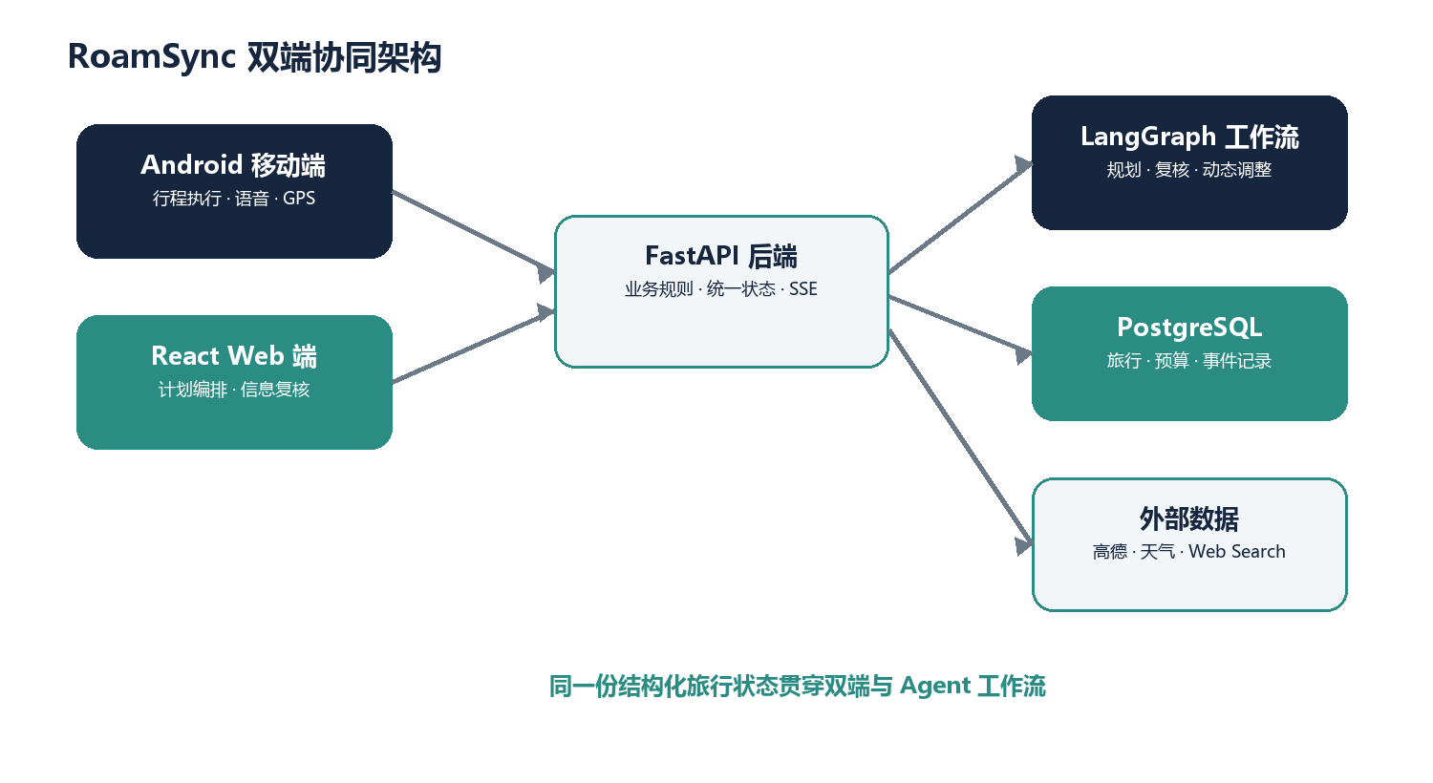
图 1 RoamSync 双端协同架构
层次 | 技术选择 | 职责
Android | Kotlin、Jetpack Compose、MVVM、Hilt、Retrofit、StateFlow、DataStore | 旅中操作、语音输入、定位与地理围栏
Web | React、TypeScript、Vite、TanStack Query、React Router、高德 JS API | 规划工作台、地图时间线、来源与差异复核
后端 | FastAPI、Pydantic、SQLAlchemy Async、Alembic | API、规则校验、事务、幂等与状态同步
Agent | LangGraph、结构化输出、Checkpoint、Interrupt、SSE | 研究、规划、复核与候选重排
数据 | PostgreSQL、高德 Web 服务、天气、Web Search、OCR/多模态 | 结构化事实、搜索证据与用户导入内容
工程 | Docker Compose、OpenAPI、自动测试、Agent 评测、GitHub CI | 本地启动、契约校验、质量与公开发布

4.2 多智能体分工
Agent 数量不以复杂为目标。只有需要独立推理、使用工具或复核结果的环节才定义为 Agent；金额计算、状态转换和数据库写入继续使用可测试的确定性代码。Orchestrator 是工作流控制器，负责路由、暂停、恢复和收集结果，不必包装成另一个自由决策的 Agent。
角色 | 输入 | 输出与限制
Intent Router | 用户指令与当前旅行状态 | 识别记账、研究、规划、调整或查询意图
Research Agent | 目的地、日期、偏好、检索工具 | 返回带来源和查询时间的候选事实
Planner Agent | 候选事实、预算、日期、住宿与约束 | 生成结构化候选行程，不直接写正式计划
Replanner Agent | 已完成节点、当前时间位置、预算与临时事件 | 只重排未完成部分，保留事实历史
Reviewer Agent | 候选行程与规则检查结果 | 指出时间、路线、营业、预算和证据问题
Orchestrator | 工作流状态和用户确认 | 控制步骤、Checkpoint、Interrupt 与 SSE 事件

自然语言记账不单独设置自治 Agent。模型只负责把“午饭 28，地铁 4”解析成结构化草稿，正式金额由后端校验，小数精度、币种、分类、重复提交和预算汇总都由业务服务处理。

4.3 共享旅行状态与写入规则
状态类别 | 主要字段
旅行基础 | 目的地、日期、住宿位置、偏好、一天一晚或两天一晚
预算消费 | 总预算、每日预算、实际消费、分类汇总、今日与全程剩余
现场上下文 | 当前时间、当前位置、天气、定位精度和查询时间
行程节点 | 计划时间、实际时间、完成/待执行/跳过/延迟状态
外部候选 | 景点、酒店、餐厅、交通、来源、可信等级和抓取时间
调整记录 | 用户临时要求、原方案、候选方案、差异、确认结果
位置证据 | 围栏事件、停留时长、移动状态、置信度和用户修正

任何 Agent 结果都先进入候选区。后端完成模式校验、预算计算、时间冲突检查和数据完整性检查后，前端展示差异；只有用户确认，业务服务才在事务中写入正式行程。拒绝候选不会改变原计划，所有确认和拒绝都保留审计记录。
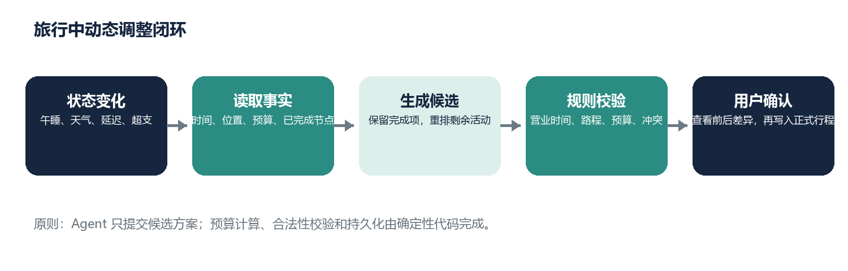
图 2 旅行中动态调整闭环

4.4 核心数据模型
实体 | 作用 | 关键关系
Trip | 旅行基础信息与总体状态 | 关联 DayPlan、Budget、SourceRecord
DayPlan / Activity | 每日安排与活动节点 | 保存计划与实际时间、地点和状态
Expense | 消费事实 | 通过幂等键写入并影响预算汇总
Budget | 总预算与每日预算规则 | 由消费事实重新计算，不接受 Agent 自报余额
PlanRevision | 候选调整和前后差异 | 确认后生成新版本，原版本保留
LocationEvidence | GPS 与围栏证据 | 关联 Activity，支持置信度判断
SourceRecord | 外部信息证据 | 保存 URL、标题、查询时间、摘要和可信等级

05 两周开发计划与验收标准

5.1 实施原则
开发周期按 14 个自然日安排。由于大量工作由 AI 辅助完成，不按传统人日线性估算，也不追求从零重写所有模块。每天先检查可复用项目的许可证、依赖、接口和代码质量，再决定直接复用、局部改造或自行实现。FloatTrip、Tripper 等宽松许可项目可在保留声明的前提下评估代码复用；TripStar 与 TREK 只作为工作流或界面研究材料。
日期 | 主要任务 | 当天可检查的结果
D1 | 审查参考项目的许可、目录、依赖与关键模块，建立复用清单 | 形成来源、版本、许可证、采用方式和修改范围记录
D2 | 完成 Android、Web、FastAPI、PostgreSQL 与 Docker Compose 骨架，统一数据模型 | 容器手动启动，双端可访问健康检查和 OpenAPI
D3 | 实现 Trip、DayPlan、Activity、Budget 基础服务与迁移 | 创建旅行、写入日程并从 PostgreSQL 重新读取
D4 | 实现 Expense、预算汇总、幂等与事务规则 | 重复请求不重复扣款，今日和全程余额正确
D5 | 接入 Android 点击说话和自然语言消费解析 | 一条语音可生成消费草稿，确认后写入并同步余额
D6 | 接入高德 POI、地理编码、路线与天气服务 | 真实地点可检索，坐标和路线结果带查询时间
D7 | 接入 Web Search、来源记录与可信等级 | 搜索结果可追溯，关键事实可交叉核对
D8 | 实现小红书链接、文字、截图导入与地点提取 | 用户分享内容能形成候选地点，并经地图事实校验
D9 | 搭建 LangGraph Planner、Reviewer、Checkpoint 与 Interrupt | 工作流可暂停确认并从数据库状态恢复
D10 | 完成出发前攻略、一天一晚/两天一晚和酒店候选 | Web 端可生成受预算与时间约束的正式候选方案
D11 | 实现午睡、天气、延迟和超支触发的动态重排 | 完成节点不被改写，前后差异清晰，拒绝不改原计划
D12 | 接入 Android 定位、地理围栏、停留证据和置信度 | 开启今日行程后可识别接近、到达和可能完成
D13 | 完成 Android 与 Web 端到端联调和 TREK 风格统一 | 同一旅行在双端状态一致，核心流程可连续完成
D14 | 修复缺陷、补测试、整理许可证与公开文档 | 无密钥和隐私数据，CI 通过，文档可复现启动

5.2 一期验收标准
验收项 | 通过条件
启动与数据 | 项目由 Docker Compose 手动启动，不设置开机自启；业务数据真实写入 PostgreSQL，重启后仍存在
双端闭环 | Web 创建的旅行能在 Android 查看；移动端记账或确认节点后，Web 状态同步更新
自然语言记账 | 语音或文字可解析金额、分类和备注；确认后写入，重复请求保持幂等
真实检索 | 景点、路线、天气和 Web Search 结果带来源及查询时间；失败时明确报错，不返回虚构数据
行前规划 | 能区分一天一晚与两天一晚，并结合住宿、预算、开放时间和路线生成候选
动态调整 | 临时变化后只重排未完成节点，展示新旧差异；拒绝候选不改变正式状态
位置判断 | 只在用户开启今日行程后收集必要证据；低置信度必须请求确认，用户可纠正
工程质量 | API 契约、关键业务测试、Agent 评测和 GitHub CI 通过；仓库不含密钥和私人旅行数据

一期终点 | 用户能够完成一次真实的短途旅行：出发前生成计划，途中记账与推进节点，发生变化时调整剩余行程，最后在双端看到一致的预算和执行记录。

06 风险控制、项目价值与后续发展

6.1 主要风险与处理方式
风险 | 具体表现 | 处理方式
数据不可靠 | 营业时间、价格或临时通知过期 | 保留来源和查询时间；关键事实交叉核验；允许用户修正
模型输出越权 | Agent 误改预算、行程或完成状态 | 候选区、结构校验、确定性规则、用户确认和审计记录
定位误判 | 路过景点被判定为游览完成 | 围栏、停留、时间窗和移动状态联合判断；低置信度不自动完成
平台规则变化 | 第三方接口收紧或 Web 页面不可访问 | 以官方 API 和用户主动导入为主，适配器隔离外部依赖
许可证冲突 | 公开仓库误混入 GPL/AGPL 代码或素材 | 复用前审查，保留第三方声明，强 Copyleft 项目仅作设计参考
成本与延迟 | 搜索、模型和地图调用过多 | 缓存稳定结果、限制工作流步数、先用规则过滤再调用模型
隐私泄露 | 位置、消费或旅行安排进入日志和仓库 | 最小化采集、脱敏日志、密钥环境变量、公开前自动扫描

6.2 项目价值
RoamSync 的实际价值取决于它能否在旅途中减少重新整理信息的负担。预算、地点、时间和活动状态放在同一套模型中后，用户不必在记账软件、地图、攻略页面和聊天窗口之间反复对照。系统给出的建议也更容易判断，因为来源、计算依据和调整差异都能被看到。
从工程角度看，项目会形成一套可复用的旅行状态模型和 Agent 安全写入流程。它把开放式推理与确定性业务规则分开，并通过 Checkpoint、Interrupt、版本记录和双端同步处理真实应用中的中断与确认。后续接入新的模型、搜索渠道或地图服务时，核心业务不需要随之重写。

6.3 公开发布与开源合规
RoamSync 计划公开到 GitHub。仓库将提供 LICENSE、THIRD_PARTY_NOTICES.md 和 docs/open-source-attribution.md，记录直接复用代码的上游地址、提交版本、许可证与修改内容。MIT 或 Apache-2.0 代码在满足原始声明要求后再纳入；GPL 或 AGPL 项目仅用于理解功能和交互，不复制核心代码、素材或品牌元素。
公开前使用 .env.example 说明配置，不提交真实密钥、定位记录、消费数据或个人旅行计划。CI 中加入密钥扫描、许可证检查、后端测试和前端构建，确保仓库中的启动说明能够在新的环境中复现。

6.4 后续发展
- 增强离线能力，在弱网环境缓存今日行程、地图摘要和待同步消费。
- 加入个人偏好学习，但保留可查看、可删除和可关闭的偏好记录。
- 评估 MCP 作为地图、搜索和预订工具的统一接入层，前提是能控制权限与失败边界。
- 扩展交通和住宿价格观察、跨城市长途路线，以及更系统的 Agent 约束评测。
- 在取得明确授权和稳定接口后，再考虑更多社区内容来源，不以规避平台限制的方式采集数据。

参考资料
[1] FloatTrip, GitHub repository. https://github.com/shouzhuoshouzhuo/FloatTrip
[2] TripStar, GitHub repository. https://github.com/LeeFly-cn/TripStar-Java
[3] TREK, GitHub repository. https://github.com/liketrek/TREK
[4] Tripper, GitHub repository. https://github.com/embabel/tripper
[5] TravelPlanner, GitHub repository and ICML 2024 benchmark. https://github.com/OSU-NLP-Group/TravelPlanner
[6] LangGraph documentation, Persistence. https://docs.langchain.com/oss/python/langgraph/persistence
[7] LangGraph documentation, Interrupts. https://docs.langchain.com/oss/python/langgraph/interrupts
[8] 小红书开放平台, 权限集与 API 文档. https://openaccount.xiaohongshu.com/docs/scope
[9] 小红书开放平台, API Reference. https://openaccount.xiaohongshu.com/docs/api-reference
[10] Android Developers, Create and monitor geofences. https://developer.android.com/develop/sensors-and-location/location/geofencing
[11] Android Developers, Access location in the background. https://developer.android.com/develop/sensors-and-location/location/permissions/background
[12] Apache Software Foundation, Applying the Apache License. https://www.apache.org/legal/apply-license
[13] GNU Project, GNU Affero General Public License v3.0. https://www.gnu.org/licenses/agpl-3.0.html.en
[14] Smartsheet, Free Project Proposal Templates. https://www.smartsheet.com/free-project-proposal-templates
[15] Microsoft Create, Business plan templates. https://word.cloud.microsoft/create/en/business-plan-templates/
说明 | 本策划书中的开源项目判断以仓库公开信息和许可证为依据。正式复用代码前，仍需按具体提交版本再次核查。

